

**การพัฒนาเว็ปแอปพลิเคชั่น**

**เรื่อง การพัฒนาโมบายแอปพลิเคชันการจัดการเวลา Chronobreak**

**จัดทำโดย**

**นางสาว เอสเธอร์ เหล่าสันติพลวุฒิ 003**

**นาย ปฏิวัฒน์ กฤษฏิ์สุภารัตน์ 031**

**นาย อังคสิทธิ์ การุณชาติ 035**

**นาย ทรรศนัย สวยล้ำ 037**

**เสนอ**

**ผศ.ดร. เสถียร จันทร์ปลา**

**รหัสวิชา CSD3201**

**ภาคเรียนที่ 2**

**คณะวิทยาศาสตร์และเทคโนโลยี**

**มหาวิทยาลัยราชภัฏสวนสุนันทา 2567**

1. การวิเคราะห์ความต้องการ (Requirement Analysis)

* กำหนดเป้าหมายและคุณค่าที่แอปจะมอบให้ผู้ใช้
* ฟังก์ชันที่จำเป็น เช่น สมัครสมาชิก, ล็อกอิน, จัดการข้อมูลผู้ใช้, เชื่อมต่อฐานข้อมูล ฯลฯ
* Use Case Diagram
* คำอธิบายภาพรวมของระบบ

1. รายละเอียดของแต่ละฟังก์ชัน
   * Activity Diagram (มีจำนวนเท่ากับ use case ทั้งหมดใน Use case Diagram)
   * คำอธิบายรายละเอียดของแต่ละ Diagram.
2. ออกแบบโครงสร้างระบบโดยรวม
   * Application map
3. ออกแบบส่วนติดต่อผู้ใช้ (UI/UX Design)
   * Wireframe และ Mockup สำหรับหน้าต่าง ๆ
4. ออกแบบโครงสร้างฐานข้อมูล (Database Design)
   * ER Diagram และ Table Relationship
   * ตัวอย่างตาราง: users, products, orders

**บทนำ**

ในยุคดิจิทัลปัจจุบัน สมาร์ทโฟนกลายเป็นอุปกรณ์ที่ขาดไม่ได้ในชีวิตประจำวันของผู้คนการจัดการเวลาอย่างมีประสิทธิภาพจึงเป็นสิ่งสำคัญ แอปพลิเคชันมือถือที่ช่วยในการจัดการเวลาได้รับความนิยมอย่างแพร่หลายเนื่องจากสามารถช่วยให้ผู้ใช้วางแผนและติดตามกิจกรรมต่าง ๆ ได้อย่างสะดวกสบายแม้ว่าแอปพลิเคชันจัดการเวลาจะมีอยู่มากมาย แต่หลายแอปพลิเคชันยังขาดความยืดหยุ่นและความสามารถในการปรับแต่งให้ตรงกับความต้องการเฉพาะของผู้ใช้ นอกจากนี้ การซิงโครไนซ์ข้อมูลระหว่างอุปกรณ์หรือการสำรองข้อมูลยังเป็นปัญหาที่พบได้บ่อย ผู้ใช้คาดหวังว่าแอปพลิเคชันจะสามารถตอบสนองต่อความต้องการเฉพาะของตนได้ แต่ในความเป็นจริง แอปพลิเคชันที่มีอยู่ยังไม่สามารถตอบสนองได้อย่างเต็มที่

โครงงานนี้มีวัตถุประสงค์ในการพัฒนาแอปพลิเคชันมือถือที่ชื่อว่า "Chronobreak" โดยใช้ React Native ซึ่งเป็นเฟรมเวิร์กที่ช่วยในการพัฒนาแอปพลิเคชันข้ามแพลตฟอร์ม ทำให้สามารถใช้งานได้ทั้งบนระบบปฏิบัติการ iOS และ Android นอกจากนี้ ยังใช้ฐานข้อมูล MySQL สำหรับการจัดเก็บและจัดการข้อมูลของผู้ใช้อย่างมีประสิทธิภาพ การผสานรวมเทคโนโลยีเหล่านี้จะช่วยให้แอปพลิเคชันมีความยืดหยุ่น ปรับแต่งได้ตามความต้องการของผู้ใช้ และสามารถซิงโครไนซ์ข้อมูลระหว่างอุปกรณ์ได้อย่างราบรื่น

การพัฒนาแอปพลิเคชัน "Chronobreak" อ้างอิงจากทฤษฎีการพัฒนาซอฟต์แวร์แบบ Agile ซึ่งเน้นการพัฒนาเป็นขั้นตอน มีการทดสอบและปรับปรุงอย่างต่อเนื่อง เพื่อให้ได้ผลิตภัณฑ์ที่ตรงกับความต้องการของผู้ใช้มากที่สุด นอกจากนี้ ยังใช้แนวคิดของการออกแบบที่มุ่งเน้นผู้ใช้ (User-Centered Design) เพื่อให้แน่ใจว่าแอปพลิเคชันมีอินเทอร์เฟซที่ใช้งานง่าย และตอบสนองต่อประสบการณ์ของผู้ใช้อย่างแท้จริง

**วัตถุประสงค์ของการวิจัยและความสำคัญของการวิจัย**

วัตถุประสงค์หลักของโครงงานนี้คือการพัฒนาแอปพลิเคชันจัดการเวลาที่มีความยืดหยุ่น ปรับแต่งได้ตามความต้องการของผู้ใช้ และสามารถซิงโครไนซ์ข้อมูลระหว่างอุปกรณ์ได้อย่างมีประสิทธิภาพ การวิจัยนี้มีความสำคัญเนื่องจากจะช่วยเติมเต็มช่องว่างที่มีอยู่ในแอปพลิเคชันจัดการเวลาปัจจุบัน และมอบประสบการณ์การใช้งานที่ดียิ่งขึ้นให้กับผู้ใช้

**อ้างอิง**

* คุณากร กล้าอาษา และพัชระ กันทา. (2563). พัฒนาโมบายแอปพลิเคชันก้าวไกลทูเดย์. วารสารวิชาการ "การประยุกต์ใช้เทคโนโลยีสารสนเทศ", 1(1), 1-10 [e-research.siam.edu](https://e-research.siam.edu/kb/mobile-application-development/?utm_source=chatgpt.com)
* บัญชา ปะสีละเตสัง. (2563). พัฒนา Application ด้วย React และ React Native. กรุงเทพฯ: ซีเอ็ดยูเคชั่น [m.se-ed.com](https://m.se-ed.com/Detail/%E0%B8%9E%E0%B8%B1%E0%B8%92%E0%B8%99%E0%B8%B2-Application-%E0%B8%94%E0%B9%89%E0%B8%A7%E0%B8%A2-React-%E0%B9%81%E0%B8%A5%E0%B8%B0-React-Native/9786160843220?utm_source=chatgpt.com)
* Hajiheydari, N., & Ashkani, M. (2018). Mobile application user behavior in the developing countries: a survey in Iran. Information Systems, 77, 22–33 [ph02.tci-thaijo.org](https://ph02.tci-thaijo.org/index.php/tsujournal/article/download/240094/164669?utm_source=chatgpt.com)
* Nuanmeesri, S. (2019). Mobile application for the purpose of marketing, product distribution and location-based logistics for elderly farmers. Applied Computing and Informatics, 1–20 https://doi.org/10.1016/j.aci.2019.11.001. [ph02.tci-thaijo.org](https://ph02.tci-thaijo.org/index.php/tsujournal/article/download/240094/164669?utm_source=chatgpt.com)

**จุดประสงค์**

* ช่วยให้ผู้ใช้งานสามารถบริหารและจัดการเวลาได้อย่างมีประสิทธิภาพ
* เพื่อพัฒนาโมบายแอปพลิเคชันการจัดการเวลา
* เพิ่มความสะดวกในการดูเวลาและเปรียบเทียบเขตเวลาโลก (Time Zone)
* ลดข้อผิดพลาดที่อาจเกิดจากการคำนวณเวลาข้ามเขต

**การวิเคราะห์ความต้องการ (Requirement Analysis)**

เป้าหมายของแอป

* ช่วยให้ผู้ใช้สามารถ จัดการเวลา ได้อย่างมีประสิทธิภาพ
* ให้ การแจ้งเตือนและการเตือนความจำ สำหรับกิจกรรมสำคัญ

คุณค่าที่แอปมอบให้

* เพิ่ม ประสิทธิภาพในการจัดการเวลา ของผู้ใช้
* ลดโอกาสในการ ลืมกิจกรรมสำคัญ
* รองรับการทำงาน ข้ามแพลตฟอร์ม (iOS และ Android)
* อินเทอร์เฟซใช้งานง่ายตามหลัก User-Centered Design

**ฟังก์ชันที่จำเป็นของแอปพลิเคชัน**

การจัดการเวลาและกิจกรรม

* สร้าง แก้ไข และลบกิจกรรม
* ดูเวลาโลก
* แปลงเวลาของเขตเวลาโลก
* นับเวลาถอยหลัง
* กำหนดเวลาแจ้งเตือน

การเชื่อมต่อกับฐานข้อมูล

* บันทึกข้อมูลกิจกรรมและเวลาของผู้ใช้ลงใน MySQL

การแจ้งเตือนและเตือนความจำ

* ใช้ Push Notification เพื่อแจ้งเตือนกิจกรรม
* รองรับการตั้งค่าการแจ้งเตือนแบบปรับแต่งได้

ระบบวิเคราะห์พฤติกรรมการใช้เวลา

* สร้างรายงานการใช้เวลา
* แสดงข้อมูลสถิติการใช้เวลาในแต่ละหมวดหมู่

**Use Case Diagram**

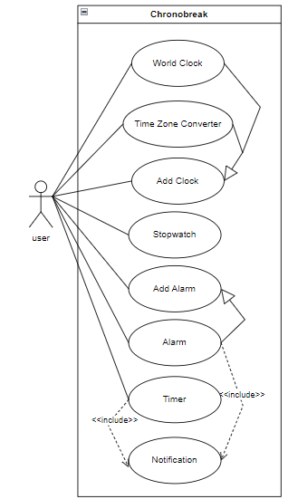

**คำอธิบายภาพรวมของระบบ**

Frontend:

* พัฒนาโดยใช้ React Native รองรับทั้ง iOS และ Android
* ออกแบบ UI/UX ให้ใช้งานง่ายและตอบสนองได้ดี

Backend:

* ใช้ Node.js และ Express เป็นเซิร์ฟเวอร์ API
* จัดการการเชื่อมต่อกับฐานข้อมูล MySQL

Database:

* ฐานข้อมูล MySQL ใช้จัดเก็บข้อมูลผู้ใช้และกิจกรรม
* มีโครงสร้างฐานข้อมูลที่รองรับการซิงโครไนซ์ข้อมูล

การทำงานโดยรวมของระบบ:

1. ผู้ใช้สามารถตั้งเวลานับถ่อยหลัง จับเวลา และตั้งนาฬิกาปลุกและการแจ้งเตือน
2. ผู้ใช้สามารถดูนาฬิกาโลก
3. ผู้ใช้สามารถเปลี่ยนเขตเวลา
4. ระบบแจ้งเตือนเตือนความจำกิจกรรมให้ผู้ใช้

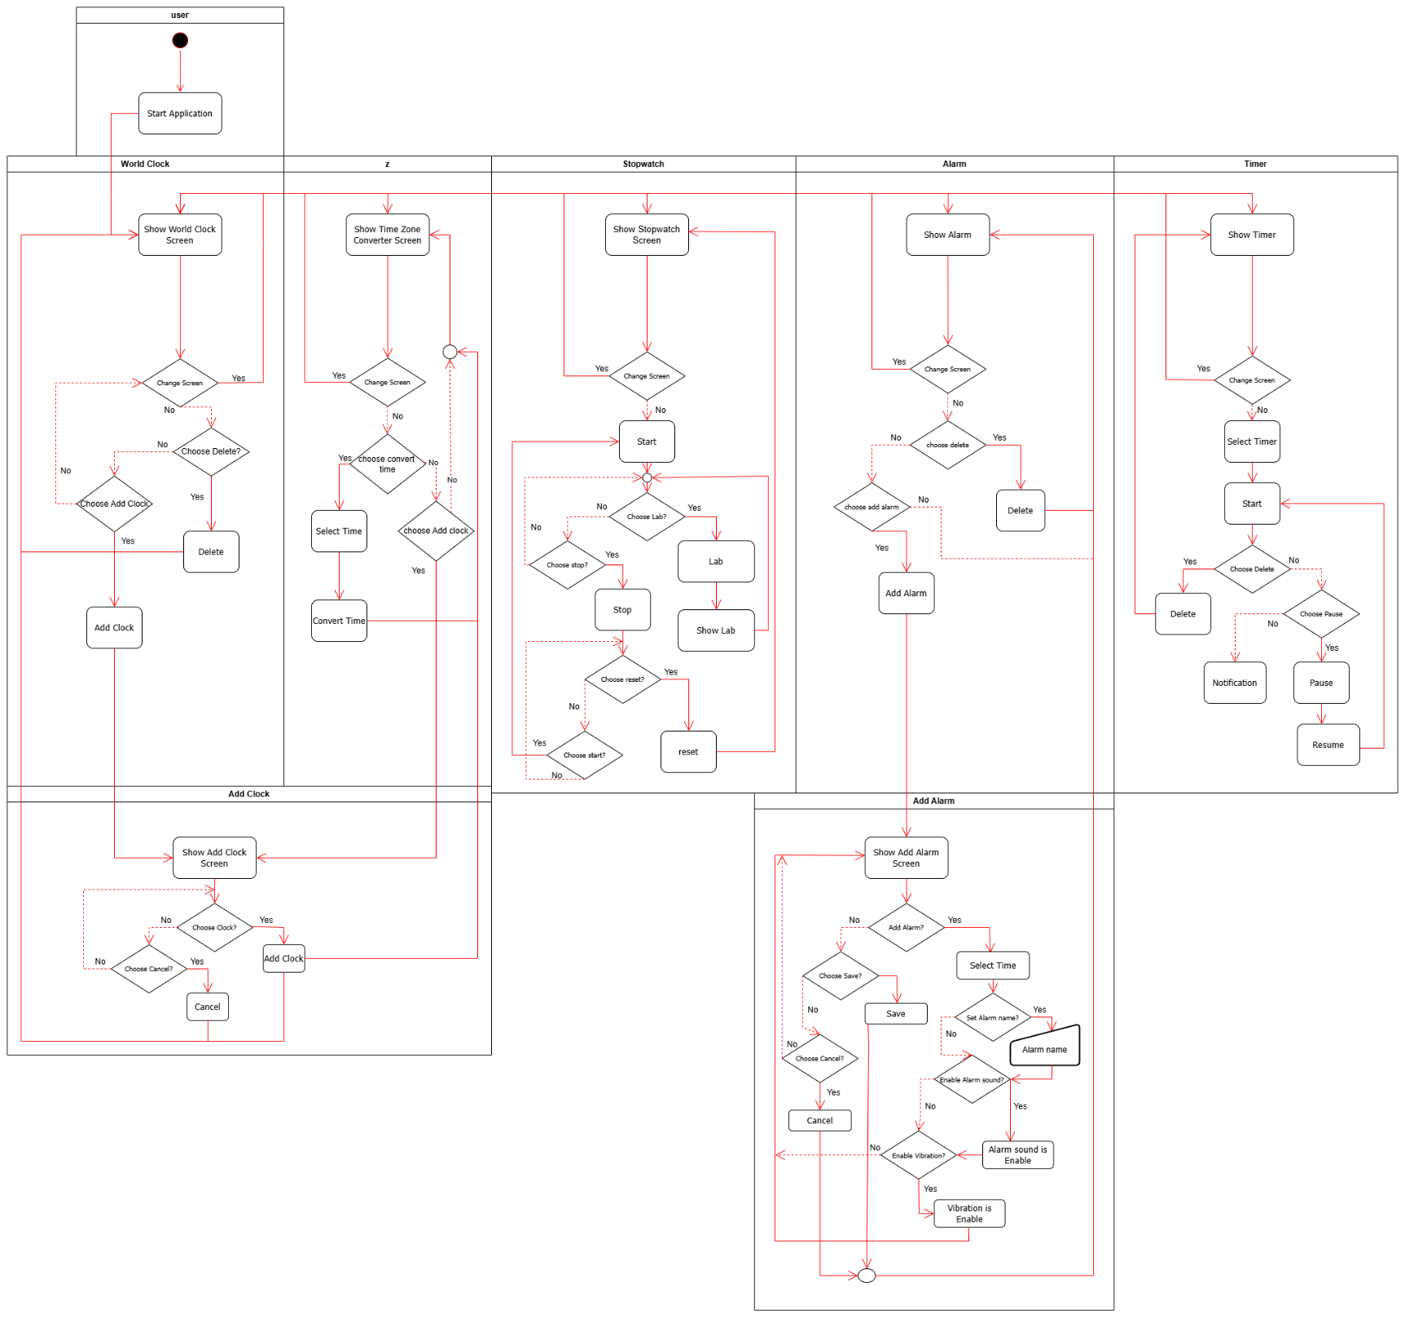**รายละเอียดของแต่ละฟังก์ชัน**

**ออกแบบโครงสร้างระบบโดยรวม**

**ออกแบบส่วนติดต่อผู้ใช้ (UI/UX Design)**

* Wireframe และ Mockup สำหรับหน้าต่าง ๆ
* World clock

* Add clock

* Timer

* Time zone converter

* Stopwatch

* Stopwatch

* Alarm

* Add Alarm

**ออกแบบโครงสร้างฐานข้อมูล (Database Design)**

* **worldclocks**

|  |  |
| --- | --- |
| id | integer |
| city | string |
| country | string |
| code | string |